**TRƯỜNG ĐẠI HỌC BÁCH KHOA HÀ NỘI**

**VIỆN CÔNG NGHỆ THÔNG TIN VÀ TRUYỀN THÔNG**



BÁO CÁO MÔN HỌC

**CÔNG NGHỆ WEB VÀ dịch vụ trực tuyến**

***Đề tài: Xây dựng website quản lí công việc***

**Giảng viên hướng dẫn: TS. Nguyễn Bình Minh**

**Nhóm sinh viên thực hiện: Nhóm 10**

|  |  |
| --- | --- |
| **Lê Đình Tài** | **20173352** |
| **Nguyễn Quý Phúc** | **20173302** |
| **Nguyễn Thế Tùng Dương** | **20173060** |
| **Nguyễn Ngọc Trinh** | **20173413** |

**HÀ NỘI 12 – 2020**

MỤC LỤC

1. Lý do chọn đề tài 2

2. Phạm vi của đề tài 2

3. Phân công công việc 3

4. Công nghệ sử dụng 3

5. Biểu đồ use-case 3

6. Đặc tả use-case 5

6.1. Use case UC001 “Đăng nhập” 5

6.2. Use case UC002 “Đăng kí” 6

6.3. Usecase UC003 “Đăng xuất” 8

6.4. Use case UC004 “tìm kiếm theo tên bảng” 8

6.5. Use case UC005 “Tạo bảng công việc” 9

1. Lý do chọn đề tài

* Trong cuộc sống, quản lí công việc là một phần không thể thiếu của mỗi cá nhân, tổ chức.
* Việc quản lí công việc truyền thống thông qua ghi chép trên giấy tờ còn nhiều hạn chế, không phát huy hiệu quả khi khối lượng công việc tăng lên.
* Chính vì lý do đó nhóm chúng em đã chọn đề tài “Xây dựng website quản lý công việc” làm đề tài để thực hiện bài tập lớn môn học Công nghệ web và dịch vụ trực tuyến.
* Nhóm chúng em xây dựng website quản lí công việc 10-DTP với mục đích tạo ra một phần mềm giúp cho các cá nhân, tổ chức quản lí, theo dõi công việc một cách dễ dàng, qua đó có thể kiểm soát công việc tốt hơn, đảm bảo tiến độ công việc và giúp cho công việc được thực hiện một cách nhanh chóng, chuẩn xác hơn
* Thông qua đề tài bọn em cũng học được cách thiết kế và xây dựng một website, học được các công nghệ mới

1. Phạm vi của đề tài

* Đề tài nhắm đến bất kì đối tượng muốn quản lí công việc hiệu quả: cá nhân, tổ chức ,…
* Tuy nhiên, tính năng của website phù hợp với cá nhân muốn ghi chép công việc của mình một cách khoa học và hiệu quả hơn.

1. Phân công công việc

|  |  |
| --- | --- |
| Thành viên | Công việc |
| Lê Đình Tài | Lập trình phía front-end, testing |
| Nguyễn Ngọc Trinh | Hỗ trợ Tài front-end, testing, báo cáo |
| Nguyễn Quý Phúc | Thiết kế cơ sở dữ liệu, lập trình phía back-end |
| Nguyễn Thế Tùng Dương | Lập trình phía back-end |

1. Công nghệ sử dụng

* Front-end:
* HTML5
* CSS3
* Javascrip
* Jquery
* Bootstrap
* Back-end:
* Cơ sở dữ liệu: MySQL
* NodeJS

1. Biểu đồ use-case

Có 2 tác nhân: khách và người dùng

* Khách là những người truy cập vào trang web để đăng ký khi muốn sử dụng hệ thống, sau khi có tài khoản và đăng nhập vào hệ thống, thì khách sẽ trở thành người dùng.
* Người dùng bao gồm những người sử dụng các chức năng liên quan đến hệ thống
* Biểu đồ use case tổng quan:

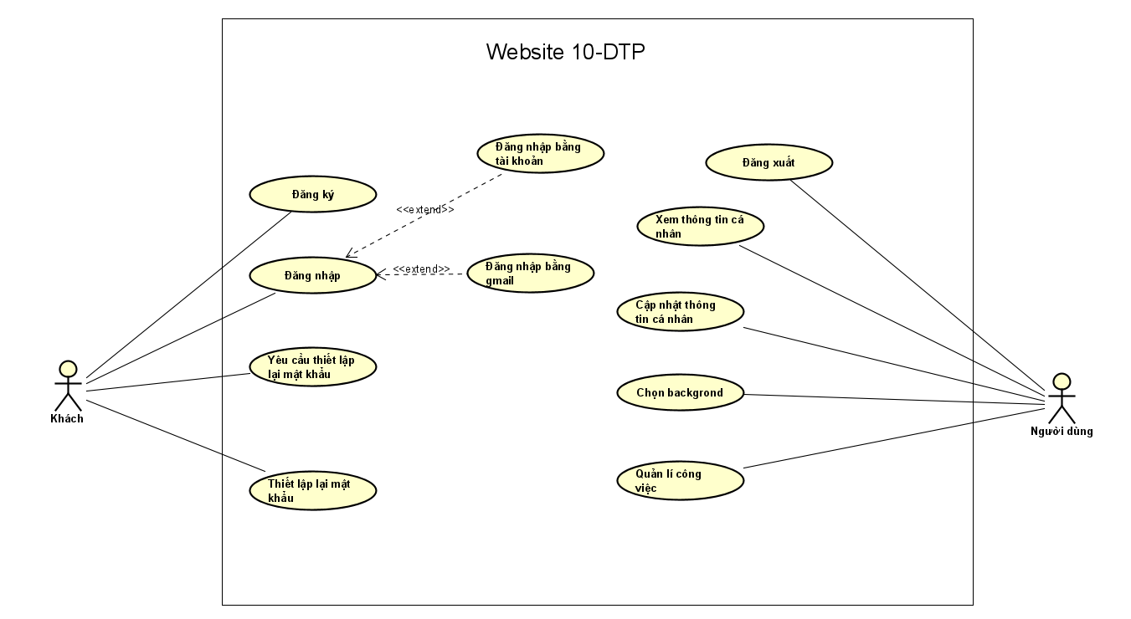

* Phân rã use-case quản lý công việc:

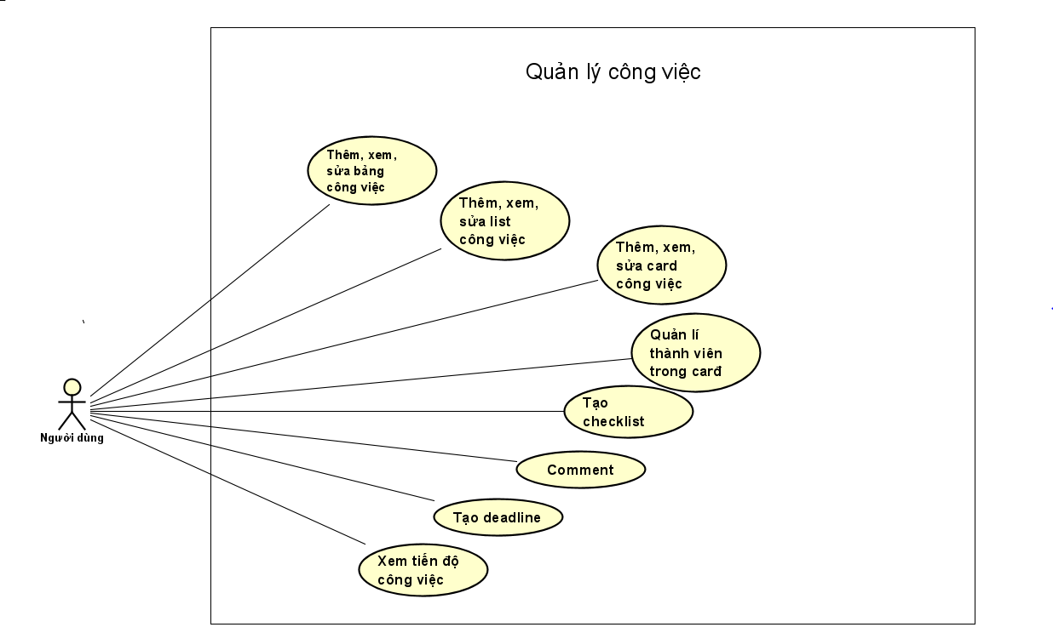

1. Đặc tả use-case

Danh sách các use-case đặc tả:

* Usecase UC001 “Đăng nhập”.
* Usecase UC002 “Đăng kí”.
* Usecase UC003 “Đăng xuất”.
* Usecase UC004 “Tìm kiếm bảng theo tên”.
* Usecase UC005 “Tạo bảng công việc”.
* Usecase UC006 “Tạo danh sách công việc”.
  1. Use case UC001 “Đăng nhập”

|  |  |  |  |
| --- | --- | --- | --- |
| **Mã Use case** | UC001 | **Tên Use case** | Đăng nhập |
| **Tác nhân** | Khách | | |
| **Tiền điều kiện** | Không | | |
| **Luồng sự kiện chính**  **(Thành công)** | |  |  |  | | --- | --- | --- | | **STT** | **Thực hiện bởi** | **Hành động** | |  | Khách | Chọn chức năng Đăng nhập | |  | Hệ thống | Hiển thị giao diện Đăng nhập | |  | Khách | Nhập tên người dùng và mật khẩu   (mô tả *) | |  | Khách | Yêu cầu đăng nhập | |  | Hệ thống | Kiểm tra xem khách đã nhập đầy đủ thông tin hay chưa | |  | Hệ thống | Kiểm tra tên người dùng và mật khẩu có hợp lệ hay không | |  | Hệ thống | Tạo menu chức năng | | | |
| **Luồng sự kiện thay thế** | |  |  |  | | --- | --- | --- | | **STT** | **Thực hiện bởi** | **Hành động** | | 5a. | Hệ thống | Thông báo lỗi: Cần nhập các trường bắt buộc nhập nếu khách nhập thiếu | | 6a. | Hệ thống | Thông báo lỗi: Tên tài khoản hoặc mật khẩu chưa đúng nếu không tìm thấy tên tài khoản và mật khẩu trong hệ thống | | | |
| **Hậu điều kiện** | Không | | |

* Dữ liệu đầu vào của thông tin cá nhân gồm các trường dữ liệu sau:

|  |  |  |  |  |  |
| --- | --- | --- | --- | --- | --- |
| **STT** | **Trường   dữ liệu** | **Mô tả** | **Bắt buộc?** | **Điều kiện hợp lệ** | **Ví dụ** |
|  | Tên người dùng |  | Có |  | Nampt |
|  | Mật khẩu |  | Có |  | 123 |

* 1. Use case UC002 “Đăng kí”

|  |  |  |  |
| --- | --- | --- | --- |
| **Mã Use case** | UC002 | **Tên Use case** | Đăng ký |
| **Tác nhân** | Khách | | |
| **Tiền điều kiện** | không | | |
| **Luồng sự kiện chính**  **(Thành công)** | |  |  |  | | --- | --- | --- | | **STT** | **Thực hiện bởi** | **Hành động** | |  | QTV | Chọn chức năng Đăng ký | |  | Hệ thống | Hiển thị giao diện đăng ký | |  | QTV | Nhập các thông tin cá nhân (mô tả phía dưới *) | |  | QTV | Yêu cầu đăng ký | |  | Hệ thống | Kiểm tra xem khách đã nhập các trường bắt buộc nhập hay chưa | |  | Hệ thống | Kiểm tra tên đăng kí của khách có hợp lệ không | |  | Hệ thống | Lưu thông tin tài khoản và thông báo đăng ký thành công | | | |
| **Luồng sự kiện thay thế** | |  |  |  | | --- | --- | --- | | **STT** | **Thực hiện bởi** | **Hành động** | | 5a. | Hệ thống | Thông báo lỗi: Cần nhập đầy đủ các trường nếu khách nhập thiếu | | 6a. | Hệ thống | Thông báo lỗi: tài khoản không hợp lệ | | 7a. | Hệ thống | Thông báo lỗi: Mật  khẩu xác nhận không trùng với Mật khẩu nếu hai mật khẩu không trùng nhau | | | |
| **Hậu điều kiện** | Khách thành người dùng có thể đăng nhập hệ thống | | |

* Dữ liệu đầu vào của thông tin cá nhân gồm các trường dữ liệu sau:

|  |  |  |  |  |  |
| --- | --- | --- | --- | --- | --- |
| **STT** | **Trường    dữ liệu** | **Mô tả** | **Bắt buộc?** | **Điều kiện hợp lệ** | **Ví dụ** |
| 1. 1 | Tên người dùng |  | Có | Tên người dùng không hợp lệ | Pham Thanh Nam |
|  | Email |  | Có | Địa chỉ email hợp lệ | namakainu@gmail.com |
|  | Username |  | Có |  | Nampt |
|  | Mật khẩu |  | Có |  | 123123 |

* 1. Usecase UC003 “Đăng xuất”

|  |  |  |  |
| --- | --- | --- | --- |
| **Mã Use case** | UC003 | **Tên Use case** | Đăng xuất |
| **Tác nhân** | Người dùng | | |
| **Tiền điều kiện** | Người dùng đã đăng nhập vào hệ thống | | |
| **Luồng sự kiện chính**  **(Thành công)** | |  |  |  | | --- | --- | --- | | **STT** | **Thực hiện bởi** | **Hành động** | | 1 | Người dùng | Ấn vào đăng xuất(trên menu) | | 2 | Hệ thống | Xoá thông tin liên quan đến phiên đăng nhập | | 3 | Hệ thống | Trở lại trang đăng nhập | | | |
| **Luồng sự kiện thay thế** | |  |  |  | | --- | --- | --- | | **STT** | **Thực hiện bởi** | **Hành động** | | | |
| **Hậu điều kiện** | Người dùng đã đăng xuất tài khoản ra khỏi trang web | | |

* 1. Use case UC004 “tìm kiếm theo tên bảng”

|  |  |  |  |
| --- | --- | --- | --- |
| **Mã Use case** | UC004 | **Tên Use case** | Tìm kiếm bảng |
| **Tác nhân** | Người dùng | | |
| **Tiền điều kiện** | Khách đăng nhập thành công với vai trò người dùng | | |
| **Luồng sự kiện chính**  **(Thành công)** | |  |  |  | | --- | --- | --- | | **STT** | **Thực hiện bởi** | **Hành động** | | 1 | Người dùng | Nhập thông tin vào thanh tìm kiếm(mô tả dưới *) | | 2 | Người dùng | Yêu cầu tìm kiếm | | 3 | Hệ thống | tìm và lấy về thông tin những người dùng thoả mãn các tiêu chí tìm kiếm | | 4 | Hệ thống | hiển thị danh sách những bảng thoả mãn điều kiện tìm kiếm nếu có ít nhất một sản phẩm được tìm thấy | | | |
| **Luồng sự kiện thay thế** | |  |  |  | | --- | --- | --- | | **STT** | **Thực hiện bởi** | **Hành động** | | 1a. | Hệ thống | thông báo: Cần nhập ít nhất một tiêu chí tìm kiếm nếu người dùng không nhập thông tin nào | | | |
| **Hậu điều kiện** | Không | | |

* Dữ liệu đầu vào khi tìm kiếm :

|  |  |  |  |  |  |
| --- | --- | --- | --- | --- | --- |
| **STT** | **Trường    dữ liệu** | **Mô tả** | **Bắt buộc?** | **Điều kiện hợp lệ** | **Ví dụ** |
| 1 | Tên bảng |  | Có |  | Chỉ cần nhập 1 phần Tên |

* 1. Use case UC005 “Tạo bảng công việc”

|  |  |  |  |
| --- | --- | --- | --- |
| **Mã Use case** | UC005 | **Tên Use case** | Tạo bảng công việc |
| **Tác nhân** | Người dùng | | |
| **Tiền điều kiện** | Khách đăng nhập thành công với vai trò người dùng | | |
| **Luồng sự kiện chính**  **(Thành công)** | |  |  |  | | --- | --- | --- | | **STT** | **Thực hiện bởi** | **Hành động** | |  | Người dùng | Chọn chức năng tạo bảng | |  | Hệ thống | Hiển thị form để nhập thông tin bảng mới | |  | Người dùng | Nhập thông tin đầy đủ tên bảng muốn thêm và yêu cầu thêm | |  | Hệ thống | Kiểm tra xem user đã nhập ít nhất một thông tin (bắt buộc)? | |  | Hệ thống | Thêm vào giao diện trang web và hiển thị lên trang web ngay sau đó | | | |
| **Luồng sự kiện thay thế** | |  |  |  | | --- | --- | --- | | **STT** | **Thực hiện bởi** | **Hành động** | | 4a. | Hệ thống | thông báo: Cần nhập ít nhất một tiêu chí thêm nếu người dùng không nhập thông tin nào | | | |
| **Hậu điều kiện** | Không | | |

* Dữ liệu đầu vào khi thêm :

|  |  |  |  |  |  |
| --- | --- | --- | --- | --- | --- |
| **STT** | **Trường    dữ liệu** | **Mô tả** | **Bắt buộc?** | **Điều kiện hợp lệ** | **Ví dụ** |
|  | Tên bảng |  | Có |  |  |
|  | Mẫu |  | Không |  |  |

## **Use case UC006 “Tạo danh sách công việc”**

|  |  |  |  |
| --- | --- | --- | --- |
| **Mã Use case** | UC006 | **Tên Use case** | Tạo danh sách công việc |
| **Tác nhân** | Người dùng | | |
| **Tiền điều kiện** | Khách đăng nhập thành công với vai trò người dùng và vào giao diện bảng | | |
| **Luồng sự kiện chính**  **(Thành công)** | |  |  |  | | --- | --- | --- | | **STT** | **Thực hiện bởi** | **Hành động** | |  | Người dùng | Chọn chức năng tạo danh sách | |  | Hệ thống | Hiển thị form để nhập thông tin danh sách mới | |  | Người dùng | Nhập thông tin đầy đủ tên bảng muốn thêm và yêu cầu thêm | |  | Hệ thống | kiểm tra xem user đã nhập ít nhất một thông tin (bắt buộc)? | |  | Hệ thống | Thêm vào giao diện trang web và hiển thị lên trang web ngay sau đó | | | |
| **Luồng sự kiện thay thế** | |  |  |  | | --- | --- | --- | | **STT** | **Thực hiện bởi** | **Hành động** | | 4a. | Hệ thống | thông báo: Cần nhập ít nhất một tiêu chí thêm nếu người dùng không nhập thông tin nào | | | |
| **Hậu điều kiện** | Không | | |

* Dữ liệu đầu vào khi thêm :

|  |  |  |  |  |  |
| --- | --- | --- | --- | --- | --- |
| **STT** | **Trường    dữ liệu** | **Mô tả** | **Bắt buộc?** | **Điều kiện hợp lệ** | **Ví dụ** |
|  | Tên danh sách |  | Có |  |  |